# Asignar cursos al plan

|  |
| --- |
| Índice de contenido Pantalla principal  Descripción  Filtrado  Resultados  Operaciones disponibles  Agregar / Editar |

## Pantalla principal

### Descripción

En la pantalla se muestra el mantenimiento para *Asignar cursos al plan* disponibles para las Capacitaciones existentes en la aplicación*.*

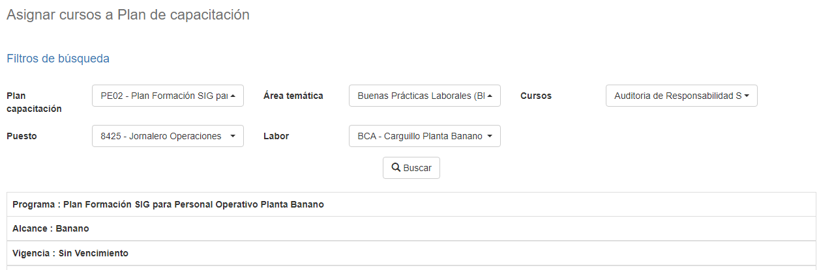

### Filtrado

Ir al inicio

### El listado de asignación de cursos a los planes que se muestra en la página principal del mantenimiento puede ser filtrado utilizando los campos disponibles para ello en la parte superior de la ventana se filtra por plan entrenamiento, área temática, curso o empleado. Al incluir uno o más filtros y hacer clic sobre el botón *Buscar* se listarán los cursos y empleados que cumplan todos los criterios de búsqueda especificados.

### Resultados

Ir al inicio

La cantidad de registros recuperados se muestran con un cuadro selección para cada uno de los empleados asociados al filtrado anterior. Esta operación ordenará todos los registros por el nombre del empleado.

## Operaciones disponibles

### Agregar

Ir al inicio

Si se desea asociar un curso a un empleado en la ventana, se debe seleccionar el registro requerido y presionar el botón de Salvar. Al dar clic se mostrará una pantalla emergente donde indicara que la operación fue exitosa.

